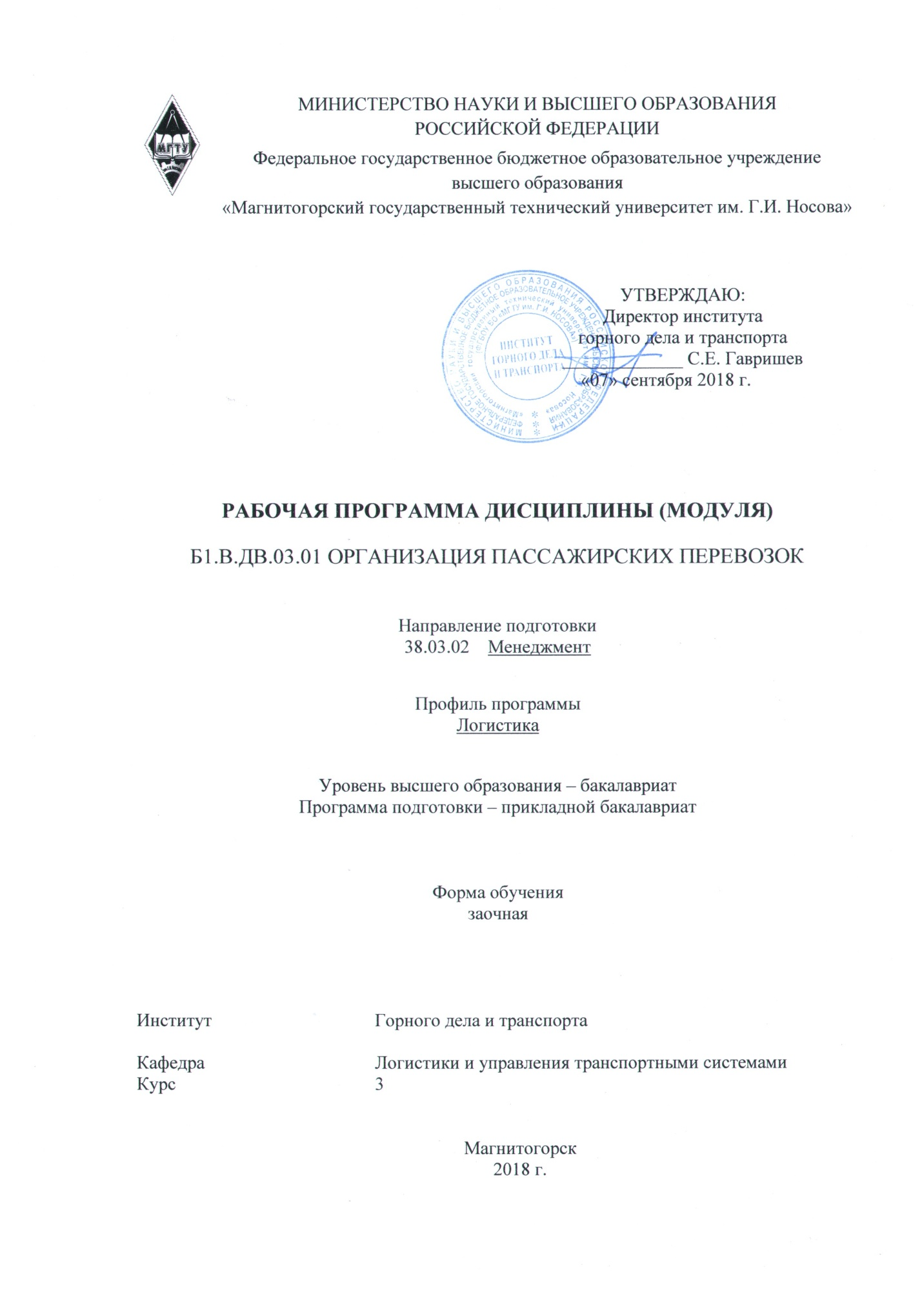
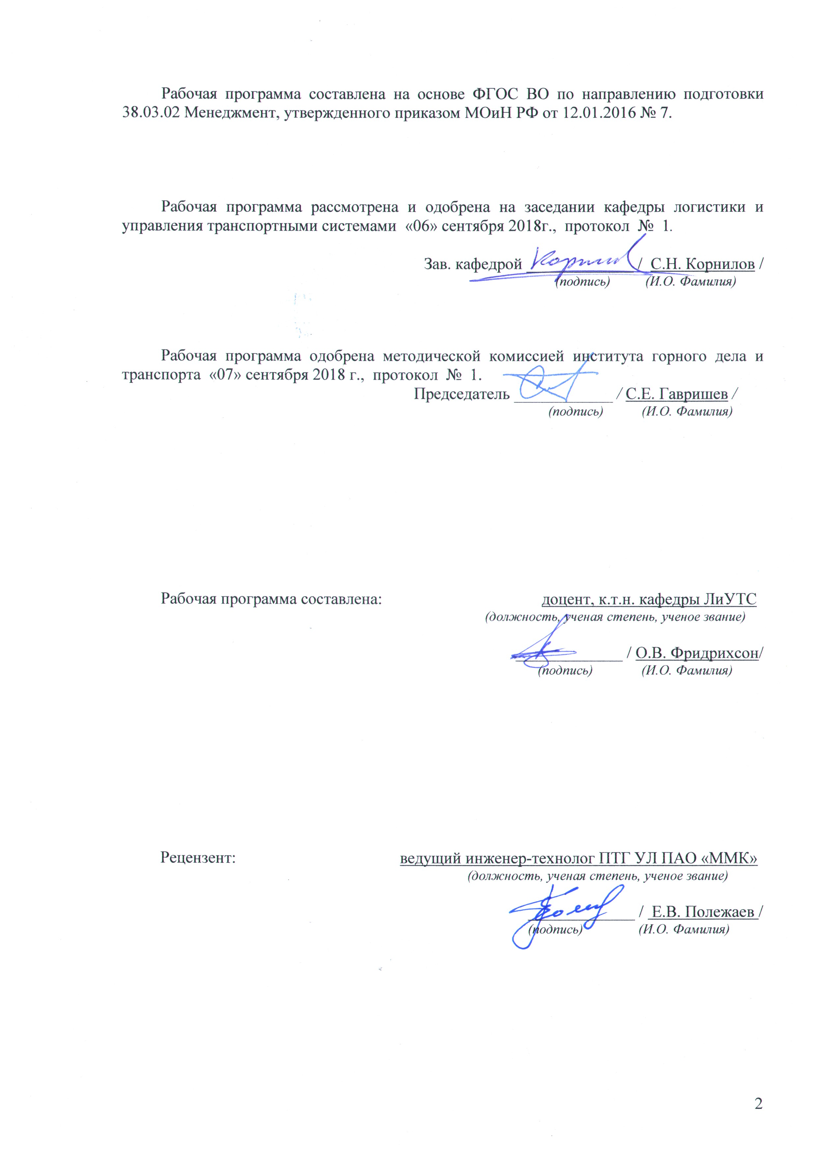
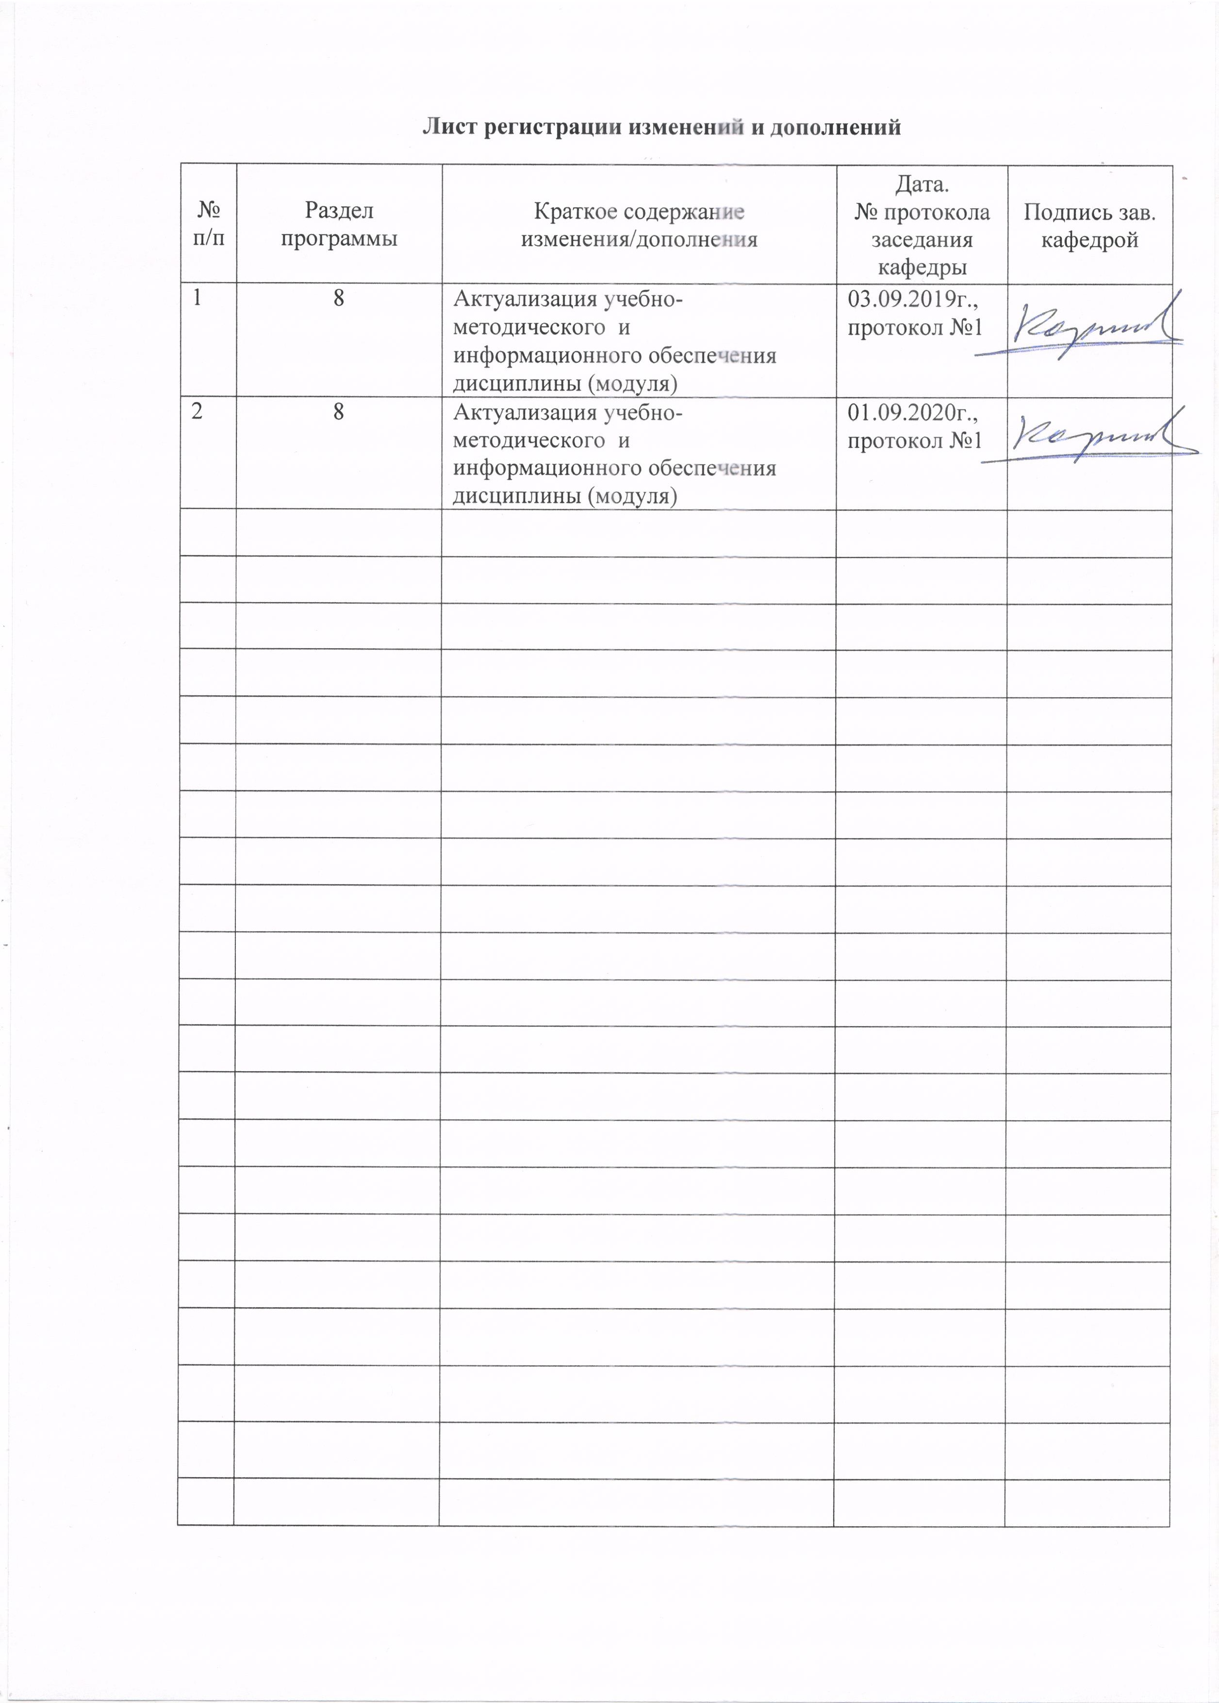

1 Цели освоения дисциплины (модуля)
Целями освоения дисциплины (модуля) «Организация пассажирских перевозок» являются развитие у студентов управленческих качеств, а также формирование профессиональных компетенций в области технологии, организации и управления пассажирскими железнодорожными перевозками для решения конкретных производственных и научно-технических задач по обеспечению населения качественными и безопасными перевозками.

2 Место дисциплины (модуля) в структуре образовательной программы
подготовки бакалавра (магистра, специалиста)
Дисциплина «Организация пассажирских перевозок» входит в вариативную часть блока 1 образовательной программы.
Для изучения дисциплины необходимы знания (умения, владения), сформированные в результате изучения дисциплин:
- Информатика;
- Культурология и межкультурное взаимодействие;
- Правоведение;
- Экономика организации;
- Математика;
- Маркетинг;
- Статистика.
Знания (умения, владения), полученные при изучении данной дисциплины будут необходимы при изучении дисциплин;
- Транспортная логистика:
- Управление транспортными системами;
- при прохождении производственной – преддипломной практики;
- при подготовке выпускной квалификационной работы.

3 Компетенции обучающегося, формируемые в результате освоения
дисциплины (модуля) и планируемые результаты обучения
В результате освоения дисциплины (модуля) «Организация пассажирских перевозок» обучающийся должен обладать следующими компетенциями:

Структурный  элемент  компетенции | Планируемые результаты обучения
ПК-6 способность участвовать в управлении проектом, программой внедрения технологических и продуктовых инноваций или программой организационных изменений
Знать | показатели работы железнодорожных пассажирских перевозок, технологию обработки пассажирских поездов на технических станциях; принципы организации железнодорожных пассажирских перевозок в дальнем и местном сообщении
Уметь | применять современные методы определения закономерностей передвижения населения, пассажиропотоков; определять композицию поездов, массу и состав поездов, рассчитывать размеры движения поездов; осуществлять расчет маршрутных скоростей, оборота и потребного количества поездов
Владеть | современными методами определения закономерностей передвижения населения, пассажиропотоков; навыками использования ЭВМ, технической литературы и нормативов для решения практических задач по организации пассажирских перевозок; навыками построения графиков движения пассажирских поездов
ПК-13 умение моделировать бизнес-процессы и использовать методы реорганизации бизнес-процессов в практической деятельности организаций
Знать | логистические требований к перевозке пассажиров; основные направления научно-технического прогресса в области пассажирских перевозок, структуру процесса, функционирование различных видов транспорта
Уметь | пользоваться справочной и нормативно правовой литературой; выполнять необходимые расчеты по определению технико-экономических и эксплуатационных показателей работы подвижного состава; определять мощности технических средств для перевозки пассажиров
Владеть | навыками решения задач в области организации пассажирских перевозок на железнодорожном транспорте; навыками расчета основных показателей работы пассажирских перевозок и их оптимизации; навыками определения стоимостных параметров перевозки

4 Структура и содержание дисциплины (модуля)
Общая трудоемкость дисциплины составляет 4 зачетных единиц 144 акад. часов, в том числе:
– контактная работа – _12,9_ акад. часов:
– аудиторная – _10_ акад. часов;
– внеаудиторная – _2,9_ акад. часов;
– самостоятельная работа – 122,4 акад. часов;
– подготовка к экзамену - _8,7_ акад. часов.

Раздел/ тема  дисциплины | Курс | Аудиторная  контактная работа  (в акад. часах) |  |  | Самостоятельная работа (в акад. часах) | Вид самостоятельной  работы | Форма текущего контроля успеваемости и  промежуточной аттестации | Код и структурный  элемент  компетенции
Раздел/ тема  дисциплины | Курс | лекции | лаборат.  занятия | практич. занятия
1. Раздел «Принципы организации пассажирских перевозок»
1.1. Тема «Виды перевозок и классификация поездов. Организация дальних и местных пассажирских перевозок» | 3 | 0,5 |  | 1 | 20,4 | Самостоятельное изучение учебной литературы, конспекта лекций, подготовка к практическому занятию занятию | Устный опрос, выступление на семинаре, проблемная дискуссия, решение кейсов и практических заданий | ПК-6 – ЗУВ
1.2. Тема «Особенности и основы организации пригородных перевозок. Устройства и технические средства обеспечения пассажирских перевозок» | 3 | 0,5 |  | 1 | 20,4 | Самостоятельное изучение учебной литературы, конспекта лекций, подготовка к практическому занятию занятию | Устный опрос, выступление на семинаре, проблемная дискуссия, решение кейсов и практических заданий | ПК-6 – ЗУВ
Итого по разделу | 3 | 1 |  | 2 | 40,8 |  | Тестирование
2. Раздел «Пассажирские станции. Типы пассажирских вагонов. Локомотивы и мотор-вагонный подвижной состав»
2.1. Тема «Сооружения и технические условия для обслуживания вагонов. Пассажиропотоки и методы их изучения» | 3 | 0,5 |  | 1 | 20,4 | Самостоятельное изучение учебной литературы, конспекта лекций, подготовка к практическому занятию занятию | Устный опрос, выступление на семинаре, проблемная дискуссия, решение кейсов и практических заданий | ПК-13– ЗУВ
2.2. Тема «Система пропуска пассажиропотоков. Организация работы вокзала» | 3 | 0,5 |  | 1 | 20,4 | Самостоятельное изучение учебной литературы, конспекта лекций, подготовка к практическому занятию занятию | Устный опрос, выступление на семинаре, проблемная дискуссия, решение кейсов и практических заданий | ПК-13– ЗУВ
Итого по разделу | 3 | 1 |  | 2 | 40,8 |  | Подготовка презентации и доклада
3 Раздел «Обслуживание пассажиров в пути следования. Основные показатели пассажирских перевозок»
3.1 Тема «Составление расписания и графика движения пассажирских поездов. Учет выполнения графика движения пассажирских поездов» | 3 | 1 |  | 1 | 20,4 | Самостоятельное изучение учебной литературы, конспекта лекций, подготовка к практическому занятию занятию | Устный опрос, выступление на семинаре, проблемная дискуссия, решение кейсов и практических заданий | ПК-6 – ЗУВ
3.2 Тема «Диспетчерское управление движением пассажирских поездов» | 3 | 1 |  | 1 | 20,4 | Самостоятельное изучение учебной литературы, конспекта лекций, подготовка к практическому занятию занятию | Устный опрос, выступление на семинаре, проблемная дискуссия, решение кейсов и практических заданий | ПК-6 – ЗУВ ПК-13– ЗУВ
Итого по разделу | 3 | 2 |  | 2 | 40,8 |  | Контрольна работа
Итого по дисциплине | 3 | 4 |  | 6 | 122,4 |  | Экзамен

5 Образовательные и информационные технологии
Для реализации предусмотренных видов учебной работы в качестве образовательных технологий в преподавании дисциплины «Организация пассажирских перевозок» используются традиционная и модульно-компетентностная технологии.
Передача необходимых теоретических знаний и формирование основных представлений в учебной дисциплине «Организация пассажирских перевозок» происходит с использованием мультимедийного оборудования
Практические занятия проходят в традиционной форме и в форме проблемных семинаров. На проблемных семинарах обсуждение нового материала сопровождается постановкой вопросов и дискуссией в поисках ответов на эти вопросы. В ходе проведения практических занятий выполняется решение практических задач по различным разделам дисциплины, проводятся деловые игры, используется метод «case study», предусматривающие обсуждение и решение ситуационных задач и упражнений по применению инструментов планирования и организации пассажирских перевозок, расчету показателей качества обслуживания населения (в части обеспечения перевозками).
Самостоятельная работа стимулирует студентов в процессе подготовки домашних заданий, при подготовке к промежуточной аттестации.

6 Учебно-методическое обеспечение самостоятельной работы обучающихся
По дисциплине «Организация пассажирских перевозок» предусмотрена аудиторная и внеаудиторная самостоятельная работа обучающихся.
Аудиторная самостоятельная работа студентов на практических занятиях осуществляется под контролем преподавателя в виде ответов на задания и выполнения упражнений, которые определяет преподаватель для студента.
Внеаудиторная самостоятельная работа обучающихся осуществляется в виде изучения литературы по соответствующему разделу с проработкой материала; подготовки доклада (реферата); выполнения домашних заданий.
Аудиторная самостоятельная работа студентов предполагает решение контрольных заданий на практических занятиях.
Перечень вопросов для подготовки к семинарским занятиям
1. Раздел «Принципы организации пассажирских перевозок»
1.1. Тема «Виды перевозок и классификация поездов. Организация дальних и местных пассажирских перевозок»: Процессы формирования коммуникационной общности сети поселений и роль транспорта в этом процессе. Основные этапы развития пассажирских перевозок в городах, пригородах, сельской местности и между регионами с траны. Факторы, влияющие на развитие пассажирских перевозок. Алгоритм технологической схемы организации пассажирских перевозок. Методология и организационные принципы перевозки пассажиров. Критерии и показатели методов организации пассажирских перевозок.
1.2. Тема «Особенности и основы организации пригородных перевозок. Устройства и технические средства обеспечения пассажирских перевозок»: Объем перевозок, пассажирооборот, пассажиропоток. Методы сбора информации о пассажиропотоках. Подвижность населения. Показатели транспортной подвижности населения. Методы расчета транспортной подвижности населения. Факторы, влияющие на транспортную подвижность в городах и сельской местности. Транспортные передвижения. Распределение циклов передвижений пассажиров.
2. Раздел «Пассажирские станции. Типы пассажирских вагонов. Локомотивы и мотор-вагонный подвижной состав»
2.1. Тема «Сооружения и технические условия для обслуживания вагонов. Пассажиропотоки и методы их изучения»: Устройство пассажирских станций. Классификация пассажирских станций. Технология обработки поездов на пассажирских станциях. Специализация путей.
2.2. Тема «Система пропуска пассажиропотоков. Организация работы вокзала»: Линейные сооружения: их классификация и размещение. Принципы построения линейных сооружений. Технико-экономические показатели проекта вокзала и автостанции. Режим и технологический процесс работы вокзала автостанции. Организация и управление работой вокзала и автостанции. Устройство пассажирских технических станций. Технология обработки составов. Работа ремонтно-экипировочных депо. Расчет оптимального размещения станций формирования пассажирских поездов на сети дорог.
3 Раздел «Обслуживание пассажиров в пути следования. Основные показатели пассажирских перевозок»
3.1 Тема «Составление расписания и графика движения пассажирских поездов. Учет выполнения графика движения пассажирских поездов»: Расписание (графики) - как результат технологической цепочки организации перевозок. Виды расписаний. Методы составления расписаний движения: на основе "контрольной строки и столбца", "минутной сетки рейсов", "ленточного" метода. Технология составления расписаний на ЭВМ в диалоговом режиме. Автоматизация рабочего места технолога (АРМ-технолог) по составлению расписания движения.
3.2 Тема «Диспетчерское управление движением пассажирских поездов»: Установление оптимальных значений веса и скорости движений пассажирских поездов. Плана формирования и размеры движения пассажирских поездов. Зонное движение пригородных поездов. Типы графиков движения пригородных поездов. Расчет числа технических зон на пригородном участке. Расчет размеров движения пригородных поездов и пропускной способности участков при различных типах графика движения.
Примерный перечень вопросов текущего тестирования:
На какие категории пассажирские поезда не подразделяются?
Исходя из чего определяется населенность вагона?
Что такое подвижность населения?
Дайте определение понятию «пассажирооборот»
Что такое густота движения пассажиров?
Как называются станции, имеющие пути и устройства для экипировки, переформирования, ремонта и отстоя пассажирских составов?
Что является ограничивающим временем при составлении графика обработки поездов по отправлению?
Что называется оборотом состава?
Как нумеруются скорые круглогодичные поезда?
От каких параметров зависит интервал движения транспортных средств?
Что не входит в технические средства пассажирских перевозок?

Примерный перечень тем для подготовки доклада и презентации:
Роль и значение пассажирского транспорта в транспортной системе страны.
Виды пассажирских перевозок.
Транспортная подвижность населения, методы определения.
Методы обследования пассажиропотоков.
Объем перевозок пассажиров, пассажирооборот, пассажиропотоки.
Методы определения. Оценка и представление результатов.
Классификация автомобильных и железнодорожных маршрутов.
Маршрутная сеть. Линейные сооружения и оборудование железнодорожных
маршрутов.
Эксплуатационные качества железнодорожного транспорта и требования к подвижному составу.
Транспортный процесс, его элементы. Закономерность организации во времени и пространстве.
Технико-эксплуатационные показатели работы пассажирского транспорта.
Производительность пассажирского транспорта. Влияние ТЭП на производительность.
Выбор и обоснованиемаршрутов. Порядок их открытия.
Паспорт маршрута, его назначение и содержание.

Примерное содержание контрольной работы по разделу 3 «Обслуживание пассажиров в пути следования. Основные показатели пассажирских перевозок»
Определить число билетных касс дальнего и местного сообщений. Потребное число билетных касс на конкретном вокзале определяют для периода максимальных перевозок с учетом внутрисуточной неравномерности обращения пассажиров в кассу. В курсовом проекте потребное число касс рассчитывается для вокзала станции А. Потребное число касс определяется из условия:

,

где - потребное число билетных касс;
- интенсивность обращения в кассы суточной продажи билетов, пасс/мин;
- среднее время обслуживания пассажира в системе «Экспресс», ( мин);
- максимально допустимое время, затрачиваемое пассажиром на приобретение билета, мин.
Интенсивность обращения пассажиров в кассы:

,

где - доля пассажиров, приобретающих билеты в кассах суточной продажи на вокзале в день отправления поезда, можно принимать ;
- число пассажиров, отправленных в сутки максимальных перевозок, определяется в соответствии с приложением;
- коэффициент суточной неравномерности, ;
- среднее число билетов, приобретаемых одним пассажиром, ;
- доля пассажиров, не сумевших приобрести билет за одно обращение в кассу, .
На основании изложенного выше можно записать:
.
Решая квадратное уравнение относительно , находят положительное решение, которое округляют до ближайшего большего целого значения. После определения потребного числа касс рассчитываются показатели обслуживания пассажиров. Для этого находят:
1. Среднюю интенсивность обслуживания пассажиров кассирами:
.
2. Коэффициент загрузки кассира:
.
3. Среднюю длину очереди в кассу:
.

4. Среднее время обслуживания пассажира:
.

7 Оценочные средства для проведения промежуточной аттестации
а) Планируемые результаты обучения и оценочные средства для проведения промежуточной аттестации:

Структурный элемент  компетенции | Планируемые результаты обучения | Оценочные средства
ПК-6 способностью участвовать в управлении проектом, программой внедрения технологических и продуктовых инноваций или программой организационных изменений
Знать | показатели работы железнодорожных пассажирских перевозок, технологию обработки пассажирских поездов на технических станциях; принципы организации железнодорожных пассажирских перевозок в дальнем и местном сообщении | Примерный перечень вопросов на экзамен:  Какие особенности железнодорожного транспорта определяют его ведущую роль в перевозках пассажиров?  В чем заключается главная цель железнодорожных пассажирских перевозок, и каковы условия и пути ее достижения?  Перечислите виды пассажирских сообщений и категории пассажирских поездов.  Что такое схема состава пассажирского поезда?  Как определяется потребность в составах пассажирских поездов?  Назовите основные типы современных тепловозов и электровозов.  Дайте краткую характеристику основных типов вагонов нового поколения.
Уметь | применять современные методы определения закономерностей передвижения населения, пассажиропотоков; определять композицию поездов, массу и состав поездов, рассчитывать размеры движения поездов; осуществлять расчет маршрутных скоростей, оборота и потребного количества поездов | Пример расчетных заданий: Задание 1. Рассчитайте количество вагонов в поезде, необходимое для перевозки заданного пассажиропотока.  Задание 2. Составьте схему формирование пассажирского поезда (композицию состава). Исходные данные (рис. 1.1). Годовой пассажиропоток из А в В – 237 250 чел. Годовой пассажиропоток из А в Б – 58 400 чел. Годовой пассажиропоток из Б в В – 36 500 чел. Годовой пассажиропоток из В в А – 237 250 чел. Годовой пассажиропоток из В в Б – 36 500 чел. Годовой пассажиропоток из Б в А – 58 400 чел.  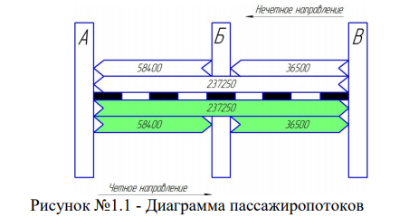
Владеть | современными методами определения закономерностей передвижения населения, пассажиропотоков; навыками использования ЭВМ, технической литературы и нормативов для решения практических задач по организации пассажирских перевозок; навыками построения графиков движения пассажирских поездов | Пример расчетного задания: Требуется построить график движения поездов для участка А–Е однопутной линии согласно исходным данным  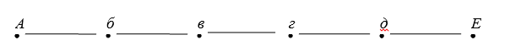  Характеристика перегонов  Данные о пассажирских поездах
  Длина перегонов, км |  |  |  |  | Средства сигнализации и связи
  1-го | 2-го | 3-го | 4-го | 5-го | Средства сигнализации и связи
  18 | 25 | 20 | 21 | 19 | ПАБ
  19 | 20 | 18 | 29 | 17 | ПАБ
  19 | 19 | 25 | 18 | 20 | ПАБ
  15 | 20 | 19 | 26 | 18 | АБ
  Время выхода пассажирских поездов  из пунктов А и Е |  |  | Продолжитель-  ность стоянки на  всех пунктах, мин
  № поездов | нечётного (из А) | чётного (из Е) | Продолжитель-  ность стоянки на  всех пунктах, мин
  181 / 182 | 0 ч 30 мин | 5 ч 30 мин | 3
  173 / 174 | 5 ч 40 мин | 0 ч 25 мин | 2
  191 / 192 | 5 ч 50 мин | 0 ч 45 мин | 2
  193 / 194 | 1 ч 05 мин | 5 ч 42 мин | 2
ПК-13 умением моделировать бизнес-процессы и использовать методы реорганизации бизнес-процессов в практической деятельности организаций
Знать | логистические требований к перевозке пассажиров; основные направления научно-технического прогресса в области пассажирских перевозок, структуру процесса, функционирование различных видов транспорта | Примерный перечень вопросов на экзамен:  Как классифицируются пассажирские станции?  Назовите основные элементы и сооружения пассажирской технической станции.  Как устанавливается специализация путей и парков на пассажирских станциях?  Назовите основные технологические операции пассажирских составов в рейс.  Какие нормы установлены на подготовку составов в рейс?  Какие операции включает в себя технология обработки пассажирских поездов на попутных технических станциях?  Какие операции включает в себя технология обработки составов пассажирских поездов на станциях приписки и оборота?
Уметь | пользоваться справочной и нормативно правовой литературой; выполнять необходимые расчеты по определению технико-экономических и эксплуатационных показателей работы подвижного состава; определять мощности технических средств для перевозки пассажиров | Пример расчетного задания: Оформите проезд пассажира от станции отправления до станции назначения в беспересадочном сообщении комбинированным проездным документом (билетом), оформленным вручную. Исходные данные приведены в табл.. Для заполнения пиктограмм на проездных документах (билетах) необходимо использовать служебное расписание движения пассажирских поездов, а номер вагона и номер места выбрать по своему усмотрению в соответствии со схемой формирования заданного поезда.  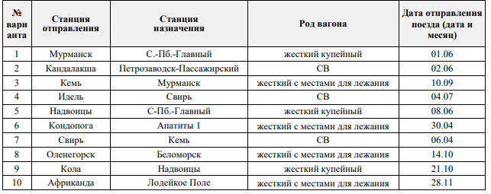
Владеть | навыками решения задач в области организации пассажирских перевозок на железнодорожном транспорте; навыками расчета основных показателей работы пассажирских перевозок и их оптимизации; навыками определения стоимостных параметров перевозки | Пример расчетных заданий: Задание 1. Определите стоимость проезда пассажира с ребенком в возрасте 3 лет (ребенок занимал отдельное место на всем пути следования), если они следуют от ст. А на ст. В с пересадкой на ст. Б, при этом они оформляют проезд на весь путь следования на ст. А за 4 суток до отправления поезда со ст. А. Исходные данные. Расстояние от ст. А до ст. В - 1100 км. Расстояние от ст. А до ст. Б - 600 км. Категория поезда от ст. А до ст. Б - скорый. Категория поезда от ст. Б до ст. В - скорый. Род вагона от ст. А до ст. Б -жесткий, с 4-местными купе. Род вагона от ст. Б до ст. В - жесткий, с 4-местными купе.  Задание 2. Определите стоимость проезда, если пассажир за 12 суток до отправления поезда приобрел проездной документ от ст. СанктПетербург- Главный до ст. Мурманск для проезда в скором поезде в жестком вагоне с местами для лежания. Доехав до ст. Волховстрой-1, пассажир перешел в жесткий вагон с 4-местными купе по собственному желанию. Исходные данные. Расстояние от ст. Санкт-Петербург-Главный до ст. Мурманск – 1445 км (тарифный пояс 38). Расстояние от ст. Волховстрой-1 до ст. Мурманск - 1324 км (тарифный пояс 37).

б) Порядок проведения промежуточной аттестации, показатели и критерии оценивания:
Промежуточная аттестация по дисциплине «Организация пассажирских перевозок» включает теоретические вопросы, позволяющие оценить уровень усвоения обучающимися знаний, и практические и комплексные задания, выявляющие степень сформированности умений и владений, проводится в форме экзамена.
Экзамен по данной дисциплине проводится в устной форме по экзаменационным билетам, каждый из которых включает 2 теоретических вопроса и одно практическое задание.
Показатели и критерии оценивания экзамена:
– на оценку «отлично» (5 баллов) – обучающийся демонстрирует высокий уровень сформированности компетенций, всестороннее, систематическое и глубокое знание учебного материала, свободно выполняет практические задания, свободно оперирует знаниями, умениями, применяет их в ситуациях повышенной сложности.
– на оценку «хорошо» (4 балла) – обучающийся демонстрирует средний уровень сформированности компетенций: основные знания, умения освоены, но допускаются незначительные ошибки, неточности, затруднения при аналитических операциях, переносе знаний и умений на новые, нестандартные ситуации.
– на оценку «удовлетворительно» (3 балла) – обучающийся демонстрирует пороговый уровень сформированности компетенций: в ходе контрольных мероприятий допускаются ошибки, проявляется отсутствие отдельных знаний, умений, навыков, обучающийся испытывает значительные затруднения при оперировании знаниями и умениями при их переносе на новые ситуации.
– на оценку «неудовлетворительно» (2 балла) – обучающийся демонстрирует знания не более 20% теоретического материала, допускает существенные ошибки, не может показать интеллектуальные навыки решения простых задач.
– на оценку «неудовлетворительно» (1 балл) – обучающийся не может показать знания на уровне воспроизведения и объяснения информации, не может показать интеллектуальные навыки решения простых задач.

8 Учебно-методическое и информационное обеспечение дисциплины (модуля)
а) Основная литература:
1. Пыталева, О. А. Организация железнодорожных пассажирских перевозок : учебное пособие / О. А. Пыталева, И. А. Пыталев. - Магнитогорск : МГТУ, 2013. - 1 электрон. опт. диск (CD-ROM). - Загл. с титул. экрана. - URL: https://magtu.informsystema.ru/uploader/fileUpload?name=942.pdf&show=dcatalogues/1/1118973/942.pdf&view=true (дата обращения: 04.10.2019). - Макрообъект. - Текст : электронный. - Сведения доступны также на CD-ROM.
2. Левин, Д. Ю. Системное управление перевозочным процессом на железнодорожном транспорте : монография / Д.Ю. Левин. — Москва : ИНФРА-М, 2019. — 313 с. — (Научная мысль). — www.dx.doi.org/10.12737/monography_59d7a61508cfd5.05977263. - ISBN 978-5-16-012368-4. - Текст : электронный. - URL: https://znanium.com/read?id=344509 (дата обращения: 04.10.2019). – Режим доступа: по подписке.

б) Дополнительная литература:
1. Власов, В. М. Применение цифровой инфраструктуры и телематических систем на городском пассажирском транспорте : учебник / В.М. Власов, Д.Б. Ефименко, В.Н. Богумил. — Москва : ИНФРА-М, 2019. — 352 с. + Доп. материалы [Электронный ресурс; Режим доступа: http://new.znanium.com]. — (Высшее образование: Бакалавриат). — www.dx.doi.org/10.12737/textbook_5a7dba496f0086.14296455. - ISBN 978-5-16-105960-9. - Текст : электронный. - URL: https://znanium.com/read?id=327953 (дата обращения: 23.03.2020)
2.Левин, Д. Ю. Потребности в перевозках и возможности железных дорог : монография / Д.Ю. Левин. — Москва : ИНФРА-М, 2019. — 247 с. — (Научная мысль). — www.dx.doi.org/10.12737/22548. - ISBN 978-5-16-105572-4. - Текст : электронный. - URL: https://znanium.com/read?id=343265 (дата обращения: 23.03.2020)
3. Милославская, С. В. Транспортные системы и технологии перевозок : учебное пособие / С.В. Милославская, Ю.А. Почаев. — Москва : ИНФРА-М, 2020. — 116 с. - (Высшее образование: Бакалавриат). — DOI 10.12737/7681. - ISBN 978-5-16-101772-2. - Текст : электронный. - URL: https://znanium.com/read?id=347963 (дата обращения: 23.03.2020)

в) Методические указания:
1. Пыталева, О. А. Организация железнодорожных пассажирских перевозок. Практикум : учебное пособие / О. А. Пыталева, О. В. Фридрихсон ; МГТУ. - Магнитогорск : МГТУ, 2017. - 1 электрон. опт. диск (CD-ROM). - Загл. с титул. экрана. - URL: https://magtu.informsystema.ru/uploader/fileUpload?name=3210.pdf&show=dcatalogues/1/1136733/3210.pdf&view=true (дата обращения: 04.10.2019). - Макрообъект. - На тит. л. сост. указаны как авторы. - Текст : электронный. - Сведения доступны также на CD-ROM.

г) Программное обеспечение и Интернет-ресурсы:

Наименование ПО | № договора | Срок действия лицензии
MS Windows 7 | Д-1227 от 08.10.2018  Д-757-17 от 27.06.2017 | 11.10.2021  27.07.2018
MS Office 2007 | №135 от 17.09.2007 | бессрочно
7Zip | свободно распространяемое | бессрочно
FAR Manager | свободно распространяемое | бессрочно

1. Электронная база периодических изданий East View Information Services, ООО «ИВИС». Режим доступа: https://dlib.eastview.com/, вход по IP-адресам вуза, с внешней сети по логину и паролю.
2. Национальная информационно-аналитическая система. – Российский индекс научного цитирования (РИНЦ). – URL: https://elibrary.ru/project_risc.asp, регистрация по логину и паролю.
3. Поисковая система Академия Google (Google Scholar). – URL: https://scholar.google.ru
4. Информационная система. – Единое окно доступа к информационным ресурсам. – URL: http://window.edu.ru, свободный доступ.
5. Электронные ресурсы библиотеки МГТУ им. Г.И. Носова. Режим обращения: http://magtu.ru:8085/marcweb2/Default.asp (вход с внешней сети по логину и паролю).

9 Материально-техническое обеспечение дисциплины (модуля)
Материально-техническое обеспечение дисциплины включает:
Тип и название аудитории | Оснащение аудитории
Учебные аудитории для проведения занятий лекционного типа | Мультимедийные средства хранения, передачи и представления информации, доска
Учебные аудитории для проведения практических занятий, занятий семинарского типа, групповых и индивидуальных консультаций, текущего контроля и промежуточной аттестации | Мультимедийные средства хранения, передачи и представления информации, доска
Помещения для проведения самостоятельной работы обучающихся | Персональные компьютеры с пакетом MS Office, выходом в Интернет и с доступом в электронную информационно-образовательную среду университета
Помещения для хранения и профилактического обслуживания учебного оборудования | Стеллажи для хранения учебно-методической документации, учебного оборудования и учебно-наглядных пособий

